7628网桥产品说明书

目录

一、前言 2
1.说明书使用约定 2
二、产品简介 2
三、设备管理 2
1.接口说明 2
2.指示灯状态说明 3
3.数码开关快速配对 3
（1）一对一配对方法 3
（2）数码管无线信道对照表 3
四、web管理 4
五、状态 4
1. 总览 4
六、网桥设置 5
1.网桥配置 5
（1）网桥接入点 6
（2）网桥客户端 7
七、网络设置 8
1.网络设置 8
（1）自动获取 8
（2）静态IP 9
八、系统 10
1.密码修改 10
2.复位/升级 10

一、前言
感谢您购买我们的产品！阅读此说明书将有助于配置、管理和维护本产品。

1.说明书使用约定
说明书中所提到的“本设备”、“设备”、“产品”等名词，如无特别说明，均指本网关设备。说明书中涉及到IP地址等数据信息均为举例说明，具体请以实物为准。说明书中涉及的产品图仅供参考，产品的硬件或软件会不定期更新，具体请以实物为准。

二、产品简介
该网桥是基于7628处理器的产品，将网桥模式及网关模式集中到一体。适用于多种场所，如电梯、电力高压线线路、码头、高速公路等。
主要特性：
提供2个100Mbps RJ45端口。
支持无线信号发射功能。

三、设备管理
本说明适用于多款产品，设置方法均相同，产品请以实物为准。

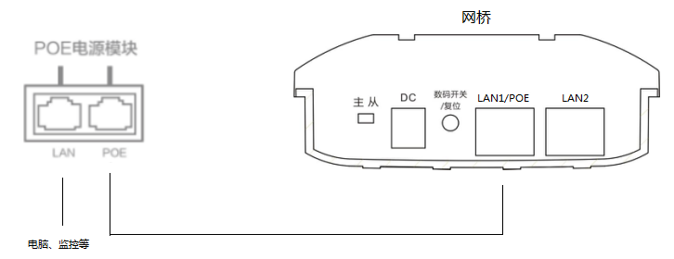

1.接口说明
拨码：网桥主（网桥接入点）、从（网桥客户端）调节转换。
DC：电源接口，12V 1A直流电源接口。
数码开关/复位：数码开关及复位重置按钮，上电时短按数码显示加一，数码管配置生效时间约5秒，上电长按15秒按钮，设备将恢复原厂设置。
LAN1/POE端口：数据传输及供电端口，网桥模式下网口充当LAN口功能；网关模式下网口充当WAN口功能；连接POE电源适配器POE口。
LAN2端口：局域网数据传输端口，可连接电脑、摄像头、交换机等设备。

2.指示灯状态说明

SIG1、SIG2、SIG3、SIG4 | 信号指示灯：  网桥接入点：输出功率指示灯  25%以下（SIG1常亮），  25%~50%（SIG1-SIG2常亮），  50%~75%（SIG1-SIG3常亮），  75%~100%（SIG1-SIG4常亮）。  网桥客户端：连接信号强度指示灯  连接失败时走流水灯，连接成功时：  0~-65dBm（SIG1-SIG4常亮），  -66~-75dBm（SIG1-SIG3常亮），  -76~-85dBm（SIG1-SIG2常亮），  -86dBm以下信号强度（SIG1常亮）。
LAN1 | 网口状态指示灯：有线数据传输时闪烁，有线断开时熄灭。
LAN2 | 网口状态指示灯：有线数据传输时闪烁，有线断开时熄灭。
 | 无线灯：网桥通电运行正常时闪烁
 | 电源指示灯：电源通电时常亮，电源断开时熄灭。
 | 数码管指示灯：短按“数码开关/复位按钮”数值加一，0-9-A-C循环。

3.数码开关快速配对

（1）一对一配对方法
①将一台网桥拨到“主（网桥接入点）”，另一台网桥拨到“从（网桥客户端）”；
②短按“数码开关/复位”按钮，每按一次数码管数值会加一（0-9-A-C循环）；
③将配对网桥设置成相同数值，即可配对成功。

（2）数码管无线信道对照表
数码管数值 | 0 | 1 | 2 | 3 | 4 | 5 | 6 | 7 | 8 | 9 | A | b | C
无线信道 | 1 | 2 | 3 | 4 | 5 | 6 | 7 | 8 | 9 | 10 | 11 | 12 | 13
电源接口：用于连接电源，给设备供电。请使用产品包装盒内的配套电源线进行连接。
备注：设备支持POE供电，方便布线。

四、web管理
登录web管理界面步骤如下：
步骤1：确保电脑网卡已经连接在本设备的LAN口；
步骤2：设置电脑的本地连接为静态IP地址，输入地址为169.254.254.253/16；
步骤3：打开电脑上的浏览器，在地址栏输入169.254.254.254后，回车；
步骤4：进入设备的Web登录页面，输入用户名和密码，用户名为admin，密码为admin，然后点击登录。
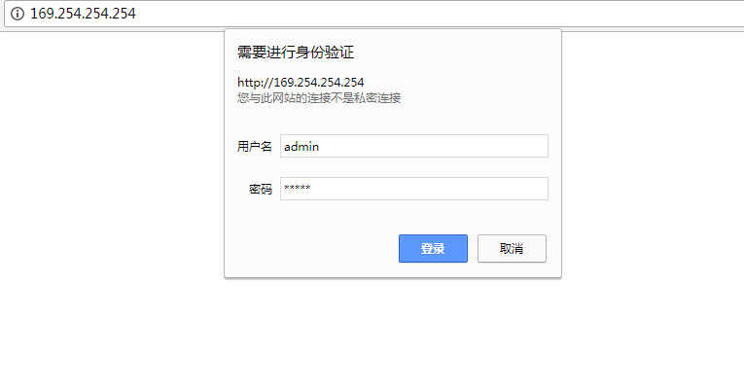

状态

总览
总览页面包含系统状态、网桥状态、接口状态。如下图所示：
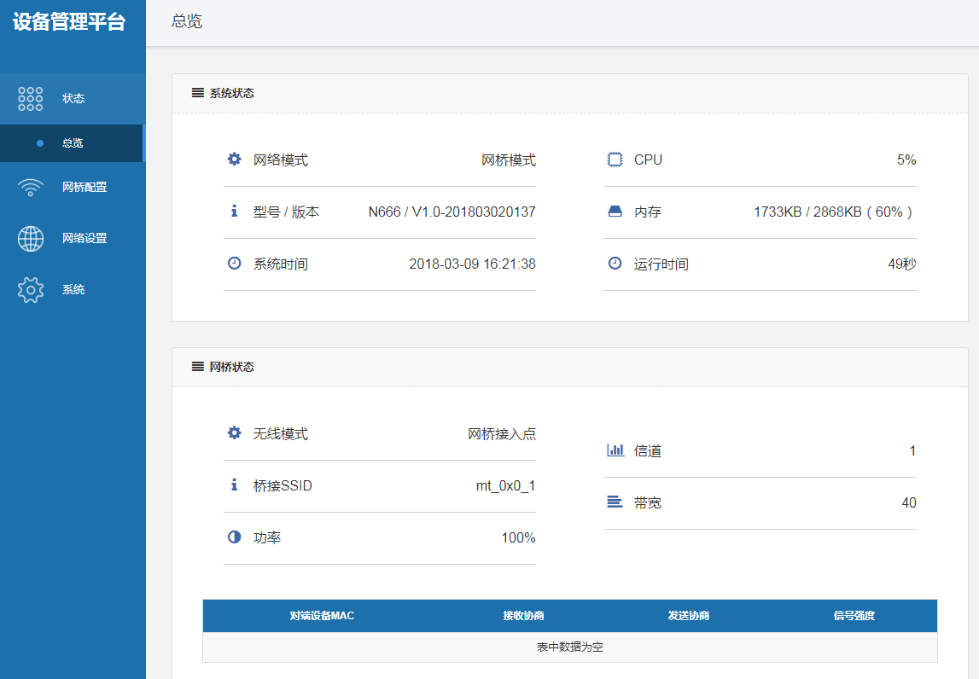
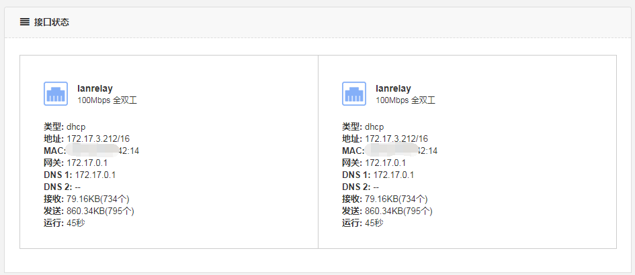
注：系统状态以及接口状态流量信息会自动更新，每5秒更新一次。
①CPU：显示为当前网桥所使用的CPU。
②内存：显示为当前网桥所使用的内存。

网桥设置

1.网桥配置
网桥配置页面可以将网桥设置为网桥接入点或网桥客户端。如下图所示：
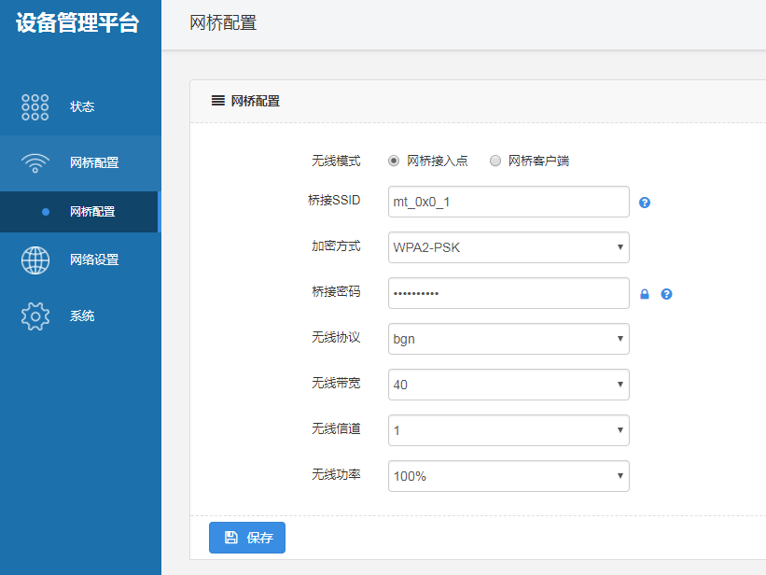

（1）网桥接入点
①桥接SSID：桥接SSID的名称，供网桥客户端桥接使用。
②加密方式：SSID的密码的加密类型（不加密、WPA2-PSK、WPA-PSK）。
③桥接密码：桥接SSID的密码，网桥客户端需填写一致的密码方可桥接成功。
④无线协议：即网桥的无线协议。
⑤无线带宽：即信道带宽20MHz、40MHz。
⑥无线信道：即网桥的信道。
⑦无线功率：即网桥的无线发射功率（100%、75%、50%、25%、10%、5%）。
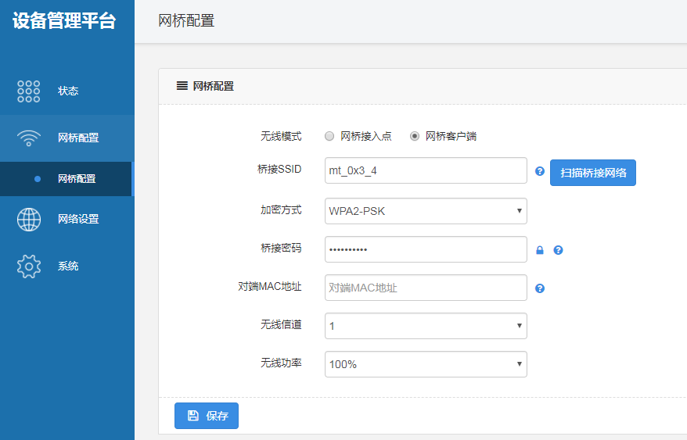

（2）网桥客户端
①桥接SSID：桥接对象的SSID名称，可手动填写；也可以点击“扫描桥接网络”，设备会显示可桥接的SSID。勾选所桥接的SSID，点击确定。如下图所示：
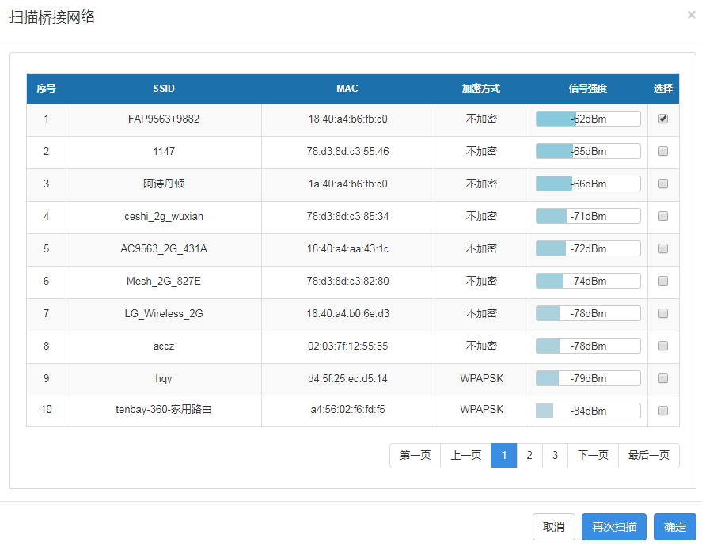
②加密方式：桥接对象的SSID的密码的加密类型（不加密、WPA2-PSK、WPA-PSK）。
③桥接密码：桥接对象的SSID的密码。
④对端MAC地址：选择桥接SSID后，自动显示所选桥接SSID的MAC地址；或手动填入所要桥接设备的MAC地址。
⑤无线信道：即网桥的信道。设置为桥接对象的信道。
⑥无线功率：桥接对象的无线发射功率。

七、网络设置

1.网络设置
此页面可配置本设备网桥接口的网络接入类型。如下图所示：
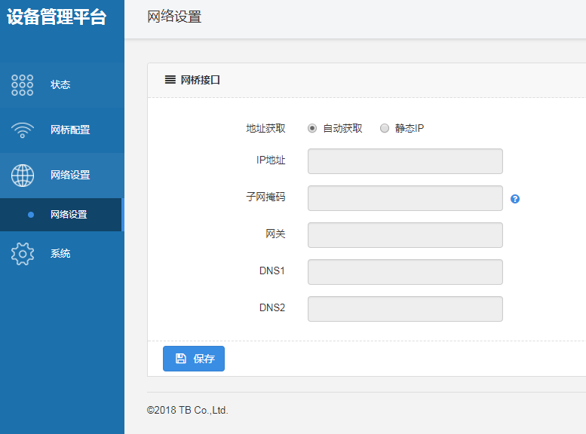

（1）自动获取
在该模式下可以自动获取上级网关分配的IP地址。如下图所示：
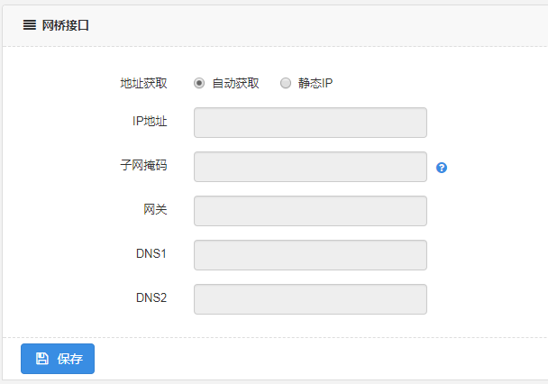

静态IP
在该模式下，需要手动配置。具体的内容为：IPV4地址、IPV4子网掩码、IPV4网关、DNS。如下图所示：
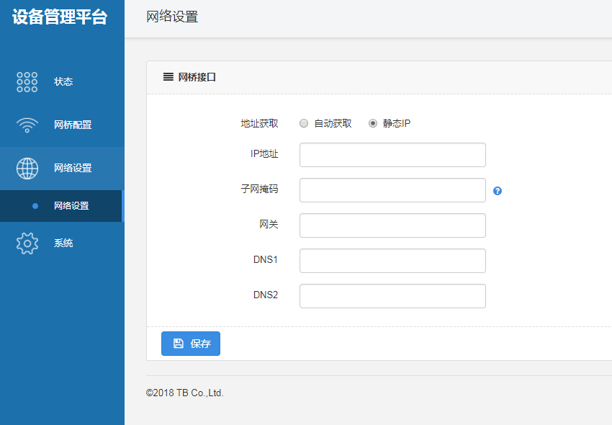

八、系统
主要包括下面的2个模块，分别是：密码修改、复位/升级。

1.密码修改
修改系统web管理登录密码的页面，根据提示即可修改密码。如下图所示：
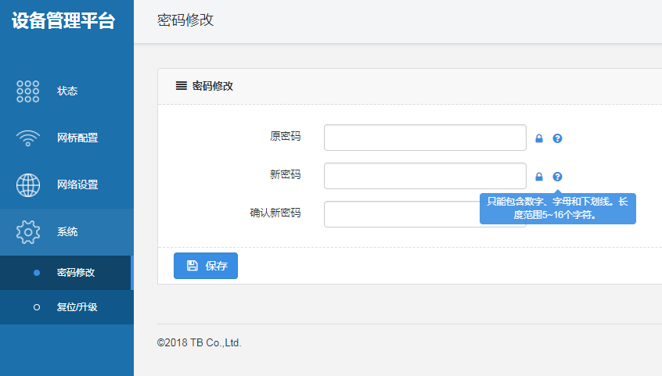
注意：为了网络安全，强烈建议修改路由器的登录密码。

2.复位/升级
在此页面可以进行复位/升级，具体包括执行复位、刷写固件功能。如下图所示：
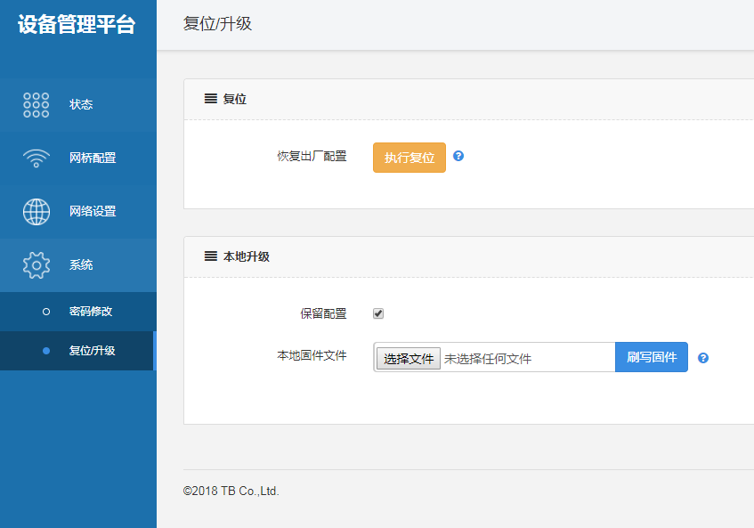
①执行复位：表示重置当前系统配置文件，即恢复出厂配置。
②刷写固件：点击“选择文件”，上传新固件，进行本地升级。勾选“保留配置”时，当前的配置不会随着升级而消失；若不勾选“保留配置”，系统升级后，会恢复出厂设置。

